Skýrsla stjórnar Hestamannafélagsins Snæfellings fyrir starfsárið 2011

Stjórn Snæfellings
Á síðasta aðalfundi félagsins voru þau Ásdís Ólöf Sigurðardóttir, Kristján Magni Oddsson, (varaformaður), Sæþór Þorbergsson, (gjaldkeri), Herborg Sigurðardóttir (ritari), og Gunnar Sturluson, (formaður) kjörin í stjórn og Gísli Guðmundsson, Lárus Hannesson, Lárus Sverrisson, Ólafur Tryggvason og Laufey Bjarnadóttir til vara. Stjórnin hefur haldið reglulega fundi.

Félagsstarfið
Aðalfundurinn var haldinn á Breiðabliki 16 mars.
Haldin var fjölsótt folaldasýning í janúar á folöldum fæddum 2010 í samstarfi við Hestamiðstöðina í Söðulsholti.
Einnig héldum við aðra folaldasýningu í október á folöldum fæddum 2011 í Reiðhöllinni í Grundarfirði.
Töltmót var haldið í Söðulsholti 11. mars.

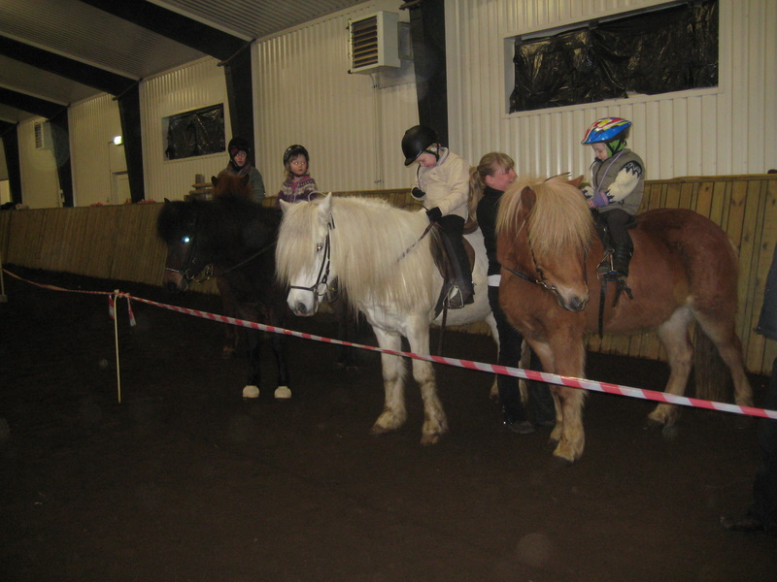
Verið að veita þátttökupeninga í yngri flokk á Töltmótinu

Héldum námskeiðið um litaerfðir hrossa í Fákaseli fimmtudaginn 24. feb. Á námskeiðinu var farið yfir helstu hrossaliti og erfðum þeirra lýst. Myndir voru notaðar og raunveruleg dæmi tekin til útskýringar. Markmiðið er að þátttakendur öðlist skilning á helstu atriðum litaerfðanna.

Æskulýðsnefndin var með "hitting", þrautabraut (smala) og grillaðar pylsur í reiðhöllinni í Grundafirði sunnudaginn 27 mars. Boðið var uppá á að þeir sem ekki hefðu aðgang að hesti gætu fengið lánaðan hest við hæfi. Þetta tókst mjög vel og stefnt er á tvo svona daga í vetur, komnar eru dagsetningarnar 12. febrúar og 15. apríl.

Það var ákveðið að selja peysur merktar Snæfellingi. Peysurnar voru svo afhentar fyrir Landsmót hestamanna og voru félagsmenn Snæfellings því vel merktir Snæfellingi á mótinu. Var þetta verkefni styrkt af nokkrum hrossabúum á félagssvæðinu, Hestamiðstöðinni Söðulsholti, Brimhestum á Brimilsvöllum, Hellnafellshestum, Hrossaræktarbúinu Bergi, Hrísdalshestum og Hömluholt ehf.

Kvennareið Snæfellings 2011 var 16. júni í Stykkishólmi.

Fyrirhugað var að hafa járninganámskeið á Snæfellsnesi sunnudaginn 20. mars, ekki fékkst nóg þátttaka.
Stefnt var á fjörureiðtúr 5. mars en vegna verðurs var ekki hægt að ferðast með hestakerrur þann dag.
Menningarferð hestamanna á Snæfellsnesi, átti að fara 2. apríl, ekki fékkst nóg þátttaka.

Mót

Tóku nokkrir félagsmenn þátt í liði Snæfellinga í KB mótaröðinni í Borgarnesi og gekk það vel.

Íþróttamót í Stykkishólmi 21. maí 2011
Íþróttamótið tókst mjög vel og þökkum við þeim Hólmurum fyrir aðstöðuna og aðstoðina.
Mikil skráning var og sérstaklega í minna vonum knöpum og fögnum við því og höldum áfram að hvetja minna vana knapa til að taka þátt í mótunum, þar sem allir ættu að geta fundið flokk við sitt hæfi.

Félagsmót og úrtaka fyrir Landsmót
Snæfellingur hélt félagsmót og úrtöku fyrir Landsmót á Kaldármelum þann 13.júní
Inn á Landsmót höfðu eftirtaldir hestar rétt á fara fyrir Snæfelling:

A-flokkur gæðinga
Hrókur frá Flugumýri, eigandi Hrísdalshestar sf., knapi Siguroddur Pétursson.
Pollý frá Leirulæk, eigandi Hrísdalshestar sf., knapi Siguroddur Pétursson.

B-flokkur Gæðinga
Glóð frá Kýrholti, eigandi Hrísdalshestar sf., knapi Siguroddur Pétursson.
Sveindís frá Kjarnholtum, eigandi Sæmundur Runólfsson, knapi Þórarinn Ragnarsson.

Barnaflokkur
Frosti frá Glæsibæ, eigandi Hrísdalshestar sf., knapi Borghildur Gunnarsdóttir.
Lilja frá Brimilsvöllum, eigandi Ólafur Tryggvason, knapi Harpa Lilja Ólafsdóttir.

Unglingaflokkur
Lyfting frá Kjarnholtum, eigandi Siguroddur Pétursson, knapi Guðný Margrét Siguroddsdóttir.
Sunna frá Grundarfirði, eigandi Ólafur Tryggvason, knapi Guðrún Ösp Ólafsdóttir.

Ungmennaflokkur
Brúnki frá Haukatungu Syðri, eigandi og knapi Arnar Ásbjörnsson.

Fulltrúar Snæfellings stóðu sig með prýði á Landsmótinu og voru félagi sínu til sóma. Hópurinn tók þátt í fánareið á Landsmóti undir stjórn Ásdísar Ó. Sigurðardóttur.

Úrslit félagsmóts voru þessi:

A-flokk gæðinga sigraði Hrókur frá Flugumýri II knapi Siguroddur Pétursson. A-flokkur gæðinga minna keppnisvanir, Þytur frá Stakkhamri 2, knapi Laufey Bjarnadóttir.

B-flokk gæðinga sigraði, Glóð frá Kýrholti, knapi Siguroddur Pétursson. B-flokk gæðinga fyrir minna keppnisvana sigraði Nasa frá Söðulsholti, knapi Ágústa Rut Haraldsóttir.

Byrjendaflokkur. Þar sigraði Baron frá Þóreyjarnúpi, knapi Margrét Þóra Sigurðardóttir.

Unglingaflokkur. Þar sigraði Lyfting frá Kjarnholtum I, knapi Guðný Margrét Siguroddsdóttir. Ungmennaflokkur. Þar sigraði Brúnki frá Haukatungu Syðri, knapi Arnar Ásbjörnsson. Í barnaflokki sigraði Frosti frá Glæsibæ, knapi Borghildur Gunnarsdóttir.

Niðrustaðan í töltkeppni var sem hér segir: 1. flokkur – þar sigraði Siguroddur Pétursson / Glóð frá Kýrholti. 2. flokkur, þar sigraði Arnar Ásbjörnsson / Brúnki frá Haukatungu Syðri. Unglingaflokkur - Guðný Margrét Siguroddsdóttir / Vordís frá Hrísdal 1.

Hestur mótsins var valinn Hrókur frá Flugumýri í eigu Hrísdalshesta sf.
Hryssa mótsins var valin Lyfting frá Kjarnholtum I eigandi Siguroddur Pétursson
Efnilegasti knapi mótsins Brynja Gná Heiðarsdóttir og reið hún Snjólfi frá Hólmahjáleigu í barnaflokki.

Félagið sendi fulltrúa á fundi á vegum Landssambands hestamannafélaga, s.s. formannafund og aðra fundi. Gunnar Sturluson situr sem varaformaður í stjórn LH og einnig í stjórn FEIF.

Stjórnin á í viðræðum við önnur hestamannafélög á Norðvesturlandi um fjórðungsmót árið 2013.

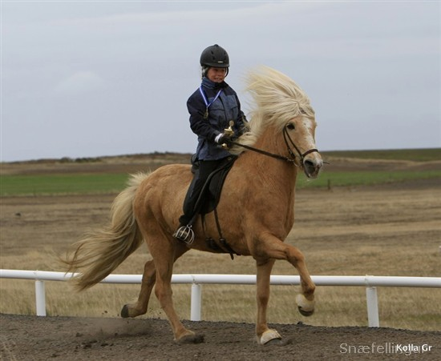
Brynja Gná og Snjólfur

Uppskeruhátíðin

Uppskeruhátíð Snæfellings var haldin 11. nóvember og tókst frábærlega Mætingin var mjög góð þar sem um 70 manns komu saman að Innri-Kóngsbakka í Helgafellssveit. þar sem veittar voru viðurkenningar fyrir árangur ársins í kynbótastarfi og íþróttakeppni, auk þess sem Þotuskjöldurinn var afhentur.
Ræktunarverðlaun fyrir hryssur
4 v Stássa frá Naustum bygg 8,05 hæf 8,00 aðal 8,02 Illugi Pálsson, Naustum
5 v Skriða frá Bergi bygg 8,13 hæf 8,43 aðal 8,31 Jón Bjarni, Bergi
6 v Brá frá Bergi bygg 8,02 hæf 8,40 aðal 8,25 Anna Dóra, Bergi
7 v og eldri Pollý frá Leirulæk bygg 8,03 hæf 8,08 aðal 8,06 Hrísdalshestar sf

Ræktunaverðlaun fyrir stóðhesta
4 v Haki frá Bergi bygg 8,18 hæf 8,01 aðal 8,07 Jón Bjarni, Bergi
5 v Valur frá Keldudal bygg 7,89 hæf 8,30 aðal 8,13 Hrísdalshestar sf
6 v Sporður frá Bergi bygg 8,11 hæf 8,27 aðal 8,21 Jón Bjarni, Bergi
7 v og eldri Uggi frá Bergi bygg 8,24 hæf 8,79 aðal 8,57 Jón Bjarni, Bergi

Hvatningarverðlaun
Harpa Lilja Ólafsdóttir
Guðrún Ösp Ólafsdóttir
Arnar Ásbjörnsson
Margrét Þóra Sigurðardóttir

Knapi ársins
Siguroddur Pétursson

Besti árangur í yngri flokkum
Guðný Margrét Siguroddsdóttir

Ræktunarbú ársins og Þotuskjöldurinn.
Þotuskjöldinn og viðurkenningu fyrir ræktunarbú ársins fengu hjónin á Bergi í Eyrarsveit, Anna Dóra Markúsdóttir og Jón Bjarni Þorvarðarson fyrir frábært ræktunarstarf, en s.l. 2 ár hafa þau verið tilnefnd til heiðursverðlauna Bændasamtaka Íslands. Þau voru líka valin sem hrossaræktarbú árisins hjá Hrossaræktarsambandi Vesturland.

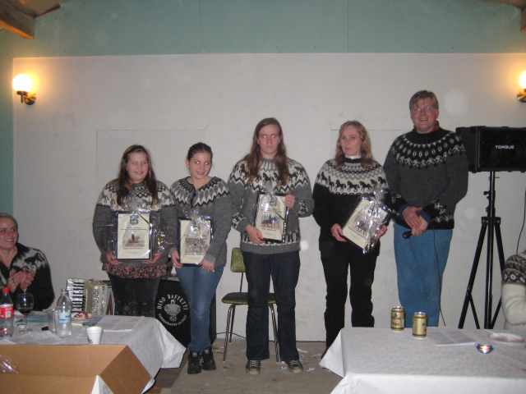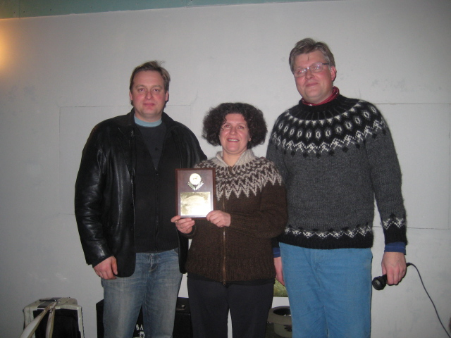
Hvatningarverðlaunin afhent Þotuskjöldurinn afhentur

Verið er að skanna inn myndir sem eru teknar á Kaldármelum af mótum og eru í eigu Halldísar Hallsdóttur og verða þær settar á heimasíðuna, http://snaefellingur.123.is/

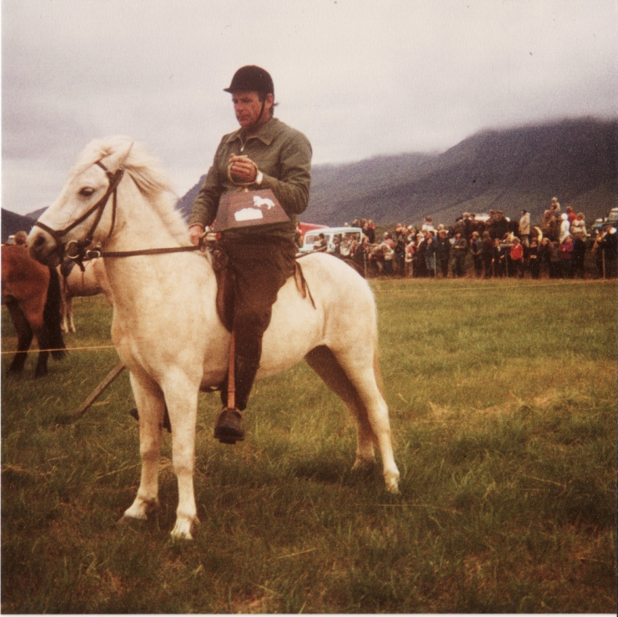
Mynd frá árinu 1974
Leifur Kr. Jóhannesson og Snæfaxi frá Stykkishólmi, 4 vetra.
með Snæfellingsístaðið, góðhestaverðlaun gefin af Kaupfélgi Borgfirðinga 1965

Snæfellingshöllin.
Snæfellingur á hlut í reiðhöllinni í Grundarfirði á móti Guðmundi Ólasyni, Hesteigendafélaginu í Grundarfirði og Grundarfjarðarbæ eins og kunnugt er. Stjórn Snæfellingshallarinnar er að vinna að stækkun hússins, hönnun og tilboðsgerð hefur verið í gangi. Fulltrúi Snæfellings í stjórninni er Kristján Oddsson. Hefur húsið þegar sannað gildi sitt, en það hefur verið opið fyrir félagsmenn sem hafa getað keypt að því aðgang, auk þess sem það hefur verið notað fyrir kennslu og viðburði eins og áður sagði. Þrátt fyrir að vera ekki stærra en raun ber vitni, er ljóst að tilkoma þess er lyftistöng fyrir starfið á svæðinu.

Félagar í árslok voru 203 og er starfið almennt á uppleið í félaginu. Reiðhöllin hefur gefið aukin tækifæri á kennslu og samkomum hestamanna, sérstaklega fyrir börnin. Þó er ljóst að það er ærið verkefni fyrir félagsmenn að útbreiða hestamennskuna sem almennings og keppnisíþrótt. Skiptir miklu máli að hestamenn á Snæfellsnesi sameinist á vettvangi félagsins og vinni þar sameiginlega að hagsmunum hestamanna og taki saman höndum um að auka fjölbreytileika í hestamennsku á Nesinu. Hafa verið stigin skref í þá átt að virkja hesteigendafélögin í bæjunum á Nesinu og fá þau til að stuðla að þátttöku hestamanna í starfi Snæfellings. Verður vonandi áframhald á þessu.

Fyrir hönd Hestamannafélagsins Snæfellings,
stjórnin.

